**湛江一中卓越班2023-17 高三数学复习小专题2——绝对值不等式**

**学号： 姓名：**

**█绝对值不等式类型**

**绝对值的几何意义：的几何意义是：数轴上表示数轴上点到原点的距离．**

**的几何意义是：数轴上表示数轴上两点的距离．**

**的几何意义是：数轴上表示数轴上的两点的距离．**

**的几何意义是：数轴上表示点到的两点的距离和，故**

**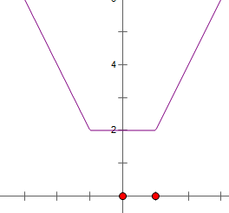利用图像和几何意义解或的解集．**

**分区间讨论：**

**的解法：.当时，不等式解集为： .当时，不等式解集为：空集**

**的解法：.当时，不等式解集为： .当时，不等式解集为：全体实数**

**绝对值不等式**

**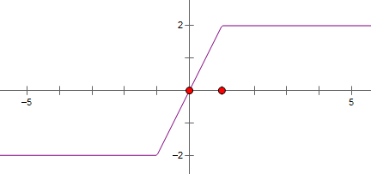的几何意义是：数轴上表示点到的距离与到的距离之差，故**

**利用图像和几何意义解或的解集．**

**分区间讨论：**

**的几何意义是：数轴上表示点到的距离与到的距离之差，故**

**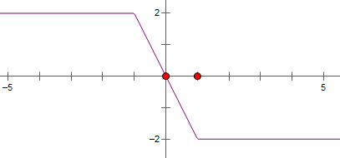利用图像和几何意义解或的解集．**

**分区间讨论：**

**1.若不等式**对任意恒成立，则的取值范围是\_\_\_\_\_\_\_\_．**

**若本题条件变为“使不等式成立为假命题”，求的范围．**

**2.不等式**对于一切恒成立，则实数的取值范围是\_\_\_\_\_\_\_\_．**

**3.不等式的实数解为\_\_\_\_\_\_\_\_．**

**4.已知函数，.**

1. **解关于的不等式；**

**（2）若函数的图象恒在函数的图像的上方，求的取值范围．**

**5.已知函数**．**

**（1）当时，求函数的最小值；**

**（2）当函数的定义域为时，求实数的取值范围．**

**█ 绝对值不等式类型**

**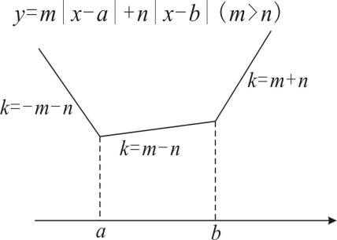**

**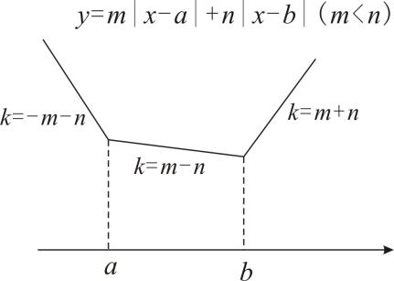**

**结论：在绝对值不等式中，系数大的决定不等式的最值．绝对值之和只有最小值，并在大系数绝对值取到零点时取到最小值．**

**书写过程：**

**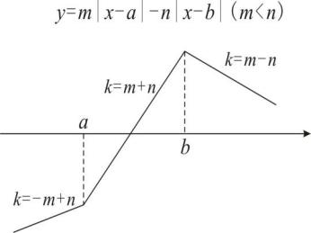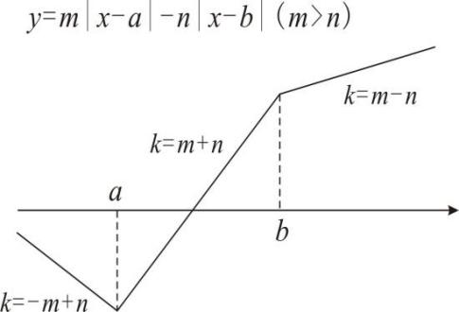█绝对值不等式类型**

**结论：系数大的决定最值，类似于二次函数，系数大的为正，开口向上，有最小值；系数大的为负，开口向下，有最大值．**

|  |
| --- |
| **785e7ec6704f50a1f4a97ca297709bb0_1秒杀秘籍:**  **图形32**  **图形33**  **结论：在绝对值不等式中，系数大的决定不等式的最值．绝对值之和只有最小值，并在大系数绝对值取到零点时取到最小值；书写过程：** |
| **785e7ec6704f50a1f4a97ca297709bb0_1秒杀秘籍:**  **图形32**  **图形33**  **结论：在绝对值不等式中，系数大的决定不等式的最值．绝对值之和只有最小值，并在大系数绝对值取到零点时取到最小值；书写过程：** |
| **785e7ec6704f50a1f4a97ca297709bb0_1秒杀秘籍:**  **图形32**  **图形33**  **结论：在绝对值不等式中，系数大的决定不等式的最值．绝对值之和只有最小值，并在大系数绝对值取到零点时取到最小值；书写过程：** |

**6.解不等式．**

**7.解不等式．**

**8.设函数．**

**（1）求函数的最小值；**

**（2）若任意，不等式恒成立，求的取值范围．**

**9.设函数．**

**（1）求不等式的解集；**

**（2）若不等式的解集是非空集合，求实数的取值范围．**

**10.关于的二次方程有实根，求的取值范围．**

**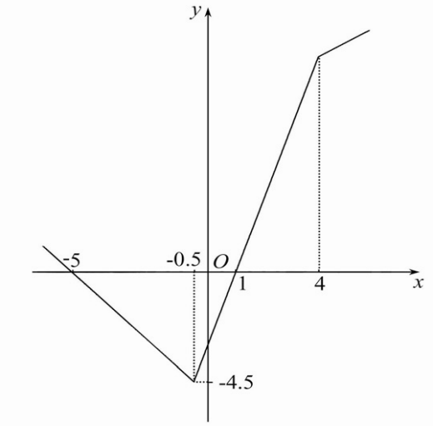11.已知函数，.**

1. **求不等式的解集；**

**（2）不等式的解集为，求实数的取值范围．**

**12．已知函数．**

**（1）当时，求不等式的解集；**

**（2）若的解集包含[1，2]，求的取值范围．**

**13.已知函数．**

**（1）当时，求不等式的解集；**

**（2）若不等式的解集包含，求的取值范围．**

**14.设函数．**

**（1）当时，求不等式的解集；**

**（2）若，求的取值范围．**

**15.已知函数，为不等式的解集．**

**（1）求；**

**（2）证明：当时，．**

**16.已知函数，．**

**（1）当=1时，求不等式的解集；**

**（2）若的图象与轴围成的三角形面积大于6，求的取值范围．**

**17.已知函数，．**

**（1）当时，求不等式的解集；**

**（2）设，且当时，，求的取值范围．**